Державний університет «Житомирська політехніка»
Факультет комп’ютерно-інтегрованих технологій, мехатроніки і робототехніки
Кафедра робототехніки, електроенергетики та автоматизації ім. проф. Б.Б. Самотокіна
Спеціальності: 141 «Електроенергетика, електротехніка та електромеханіка»
Освітній рівень: «бакалавр»
«ЗАТВЕРДЖУЮ»  Проректор з НПР  ______А.В.Морозов  «____»___________2024р. | Затверджено на засіданні кафедри робототехніки, електроенергетики та автоматизації ім. проф. Б.Б. Самотокіна  протокол № _ від «___» серпня 2024р.  Завідувач кафедри ______О.А. Громовий  «__» __________ 2024 р.
Перелік питань
з навчальної дисципліни Методи та засоби обробки і передачі інформації в електроенергетиці (екзамен)
за спеціальністю 141 «Електроенергетика, електротехніка та електромеханіка»
освітнього ступеня «бакалавр»

№  п/п | Текст завдання
1 | 2
1. | Програмно-апаратна реалізація локальних систем керування на основі МК/МП використовує такі засоби реалізації інформаційного зв’язку:
2. | Програмно-апаратна реалізація локальних та розподілених систем керування на основі ПЛК використовує такі засоби реалізації інформаційного зв’язку:
3. | Програмно-апаратна реалізація локальних та розподілених систем керування на основі ПЛК використовує такі засоби реалізації інформаційного зв’язку:
4. | Програмно-апаратна реалізація локальних систем керування на основі МК/МП використовує такі засоби реалізації інформаційного зв’язку:
5. | Принципами передачі пакету даних на шині (за тим, як в часі виконується передача бітів пакету) можуть бути:
6. | Принципами передачі пакету даних на шині (за тим, як повідомляється приймачу про передачу чергового пакету / біту даних) можуть бути:
7. | Послідовний спосіб передачі даних на шині передбачає:
8. | Паралельний спосіб передачі даних на шині передбачає:
9. | Синхронний спосіб передачі даних на шині передбачає:
10. | Синхронний послідовний спосіб передачі даних на шині передбачає:
11. | Синхронний паралельний спосіб передачі даних на шині передбачає:
12. | Асинхронний спосіб передачі даних на шині передбачає:
13. | Асинхронний послідовний спосіб передачі даних на шині передбачає:
14. | Асинхронний паралельний спосіб передачі даних на шині передбачає:
15. | Наступна діаграма передачі даних відповідає такому способу (принципу) передачі (виду шини даних):  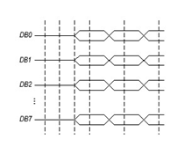
16. | 16. Наступна діаграма передачі даних відповідає такому способу (принципу) передачі (виду шини даних):  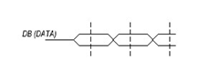
17. | Наступна діаграма передачі даних відповідає такому способу (принципу) передачі (виду шини даних):  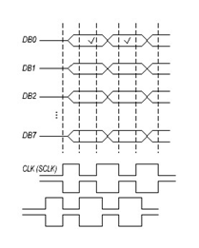
18. | Наступна діаграма передачі даних відповідає такому способу (принципу) передачі (виду шини даних):  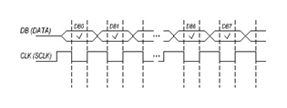
19. | Наступна діаграма передачі даних відповідає такому способу (принципу) передачі даних:  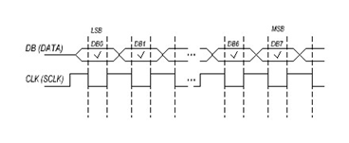
20. | Наступна діаграма передачі даних відповідає такому способу (принципу) передачі даних:  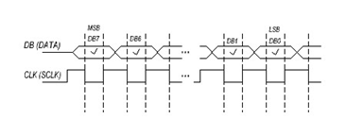
21. | З телемеханіки відомо такі принципи передачі інформації:
22. | Неперервна передача ряду повідомлень розділеними в часі інтервалами незалежно від зміни стану або значень вимірюваних параметрів відповідає такому принципу передачі інформації:
23. | Передача лише у випадку зміни стану об’єкта або зміни значення вимірюваного параметру на задану величину (похибку вимірювання) відповідає такому принципу передачі інформації:
24. | Підтвердження факту отриманої інформації приймачем шляхом передачі повідомлення передавачу у відповідь називається:
25. | Збереження адреси наступної команди, яка має виконуватися після повернення із підпрограми, яка викликається, виконується у такій структурі даних:
26. | Способи інформаційної взаємодії (зняття даних) головного пристрою (контролера, процесора) із периферійними пристроями (зняття даних) може відбуватися такими способами:
27. | Підпрограма (процедура, функція), яка реалізує виконання дій в результаті виникнення запиту на переривання, називається:
28. | Тип інформаційної взаємодії (з’єднання), що передбачає обмін даними лише між двома пристроями, називається:
29. | Пристрій, що ініціює інформаційний обмін, керує ним та завершує його, називається:
30. | Пристрій, що виконує інформаційний обмін лише за ініціативою іншого пристрою, називається:
31. | Інтерфейс UART відноситься до:
32. | Інтерфейс RS-232C відноситься до:
33. | Інтерфейс I2C відноситься до:
34. | Інтерфейс SPI відноситься до:
35. | Інтерфейс SPI відноситься до (за загальною кількістю ліній інтерфейсу):
36. | Інтерфейс SPI відноситься до (за кількістю ліній даних інтерфейсу):
37. | Інтерфейс UART відноситься до (за кількістю ліній даних інтерфейсу):
38. | Інтерфейс RS-232C відноситься до (за кількістю ліній даних інтерфейсу):
39. | Інтерфейс I2C відноситься до (за кількістю ліній даних інтерфейсу):
40. | Інтерфейс I2C відноситься до (за загальною кількістю ліній інтерфейсу):
41. | Документована реалізація інтерфейсу UART дозволяє реалізувати:
42. | Документована реалізація інтерфейсу RS-232C дозволяє реалізувати:
43. | Документована реалізація інтерфейсу I2C дозволяє реалізувати:
44. | Документована реалізація інтерфейсу SPI дозволяє реалізувати:
45. | Інтерфейс UART є:
46. | Інтерфейс RS-232C є:
47. | Інтерфейс I2C є:
48. | Інтерфейс SPI є:
49. | Інтерфейс SPI має такі документовані варіанти підключення:
50. | Підключення по інтерфейсу SPI daisy-chain це:
51. | Шинне підключення пристроїв передбачає такий тип адресації:
52. | Ієрархічне багаторівневе підключення пристроїв передбачає такий тип адресації:
53. | Спорадичний принципи передачі інформації має такі переваги:
54. | Циклічний принципи передачі інформації має такі переваги:
55. | Спорадичний принципи передачі інформації має такі недоліки:
56. | Циклічний принципи передачі інформації має такі недоліки:
57. | Оптопари можуть бути:
58. | Оптопари дозволяють реалізувати:
59. | Інвертування сигналу на оптопарі виконується при:
60. | Передача сигналу без інверсії на оптопарі виконується при:

